## -- 创建学生表

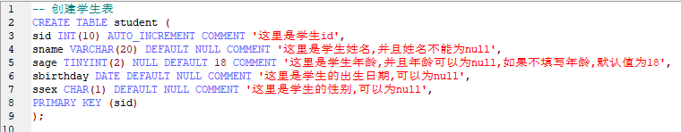

##### -- 给学生表中添加数据

INSERT INTO student (sname,sage,sbirthday,ssex) VALUES('张三',22,'1998-3-23','男'),('李四',23,'1997-5-26','男'),('王五',21,'1999-8-22','男'),('张飞',24,'1996-12-30','男'),('赵云',25,'1995-11-11','男'),('李娜',18,'2002-9-12','女');

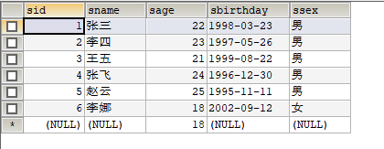

## -- 创建教师表

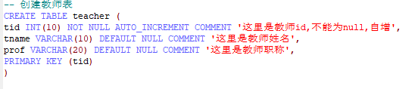

##### -- 给教师表中添加数据

INSERT INTO teacher (tname,prof) VALUES('杨文林','主教师'),('贾拉拉','副教师'),('姚姚','辅导员')

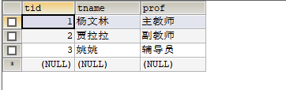

## -- 创建成绩表

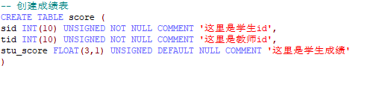

##### -- 给成绩表中添加数据

INSERT INTO score VALUES(1,1,90),(3,1,99),(4,1,80),(2,1,91),(1,2,77),(6,2,93),(5,2,88),(5,1,79);

